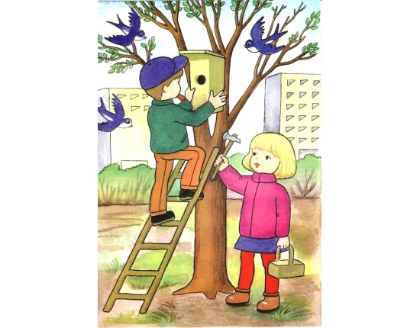
Консультация для родителей. Тема: «Весна идёт, весне дорогу!!!»
Зима позади. Позади суровые морозы и метели. Солнце с каждым днём пригревает все сильнее и сильнее, на улицах становится светлее и гулять с малышами одно удовольствие. Весна - это самое полезное и приятное время года для прогулок с детьми. Именно весной солнце вырабатывает много ультрафиолета, что крайне необходимо для детского растущего организма. Прогулки на свежем воздухе - это всегда интересное и полезное занятие.
Весенние прогулки чрезвычайно полезны с точки зрения раннего развития малыша. Пройдитесь с ребенком по улице, парку, посмотрите, какие изменения происходят в природе: как набухают почки, пробиваются первые листья, трава, какие существуют весенние цветы. Наблюдайте, как на деревьях вьют гнезда птицы. Можно даже попробовать соорудить скворечник и повесить его рядом с домом. Наблюдать за природой – это очень интересное и познавательное занятие. Оно формирует у детей знания о природе, учит наблюдать и созерцать, развивает эстетическое начало.
В процессе наблюдения дети учатся различать формы, величины, цвета, характер поверхности и многое другое. При наблюдении за живыми существами (насекомыми, птицами, зверьми), дети познают характер движения, звуки и различные характеристики. В ходе данных наблюдений у детей развиваются такие качества, как сообразительность, наблюдательность, аналитические способности, умение сравнивать и делать выводы.
Весной наблюдать за природой намного интереснее, чем зимой. На прогулке с малышом, расскажите ему о весне: почему тает снег, откуда берутся многочисленные ручьи, почему так ярко светит солнце и почему небо голубое, а не серое. Попробуйте вместе с ребенком услышать «весенние» звуки: звон капели, журчание ручьев, пение птиц.
Расскажите малышу, какие запахи несёт в себе весна: талого снега, березовых почек, первых подснежников и другие. Расскажите ребенку, что происходит весной, после того, как растает снег, перелетные птицы возвращаются из южных стран, набухают почки на деревьях, из-под снега пробивается первая травка, распускаются подснежники.
Покажите ребёнку вербу, дайте потрогать, расскажите, что верба – одна из первых распускается весной, на ее запах слетаются жучки, мушки, бабочки. Пусть малыш сорвет несколько веток и отнесет домой, предложите ему поставить букет в вазочку с водой и понаблюдать, как изменяются ветки, как появляются на них первые листочки.
Поясняйте малышу, почему происходят все эти изменения, познакомьте его с понятием «время года». Рассуждайте о том, почему зимой необходимо было тепло одеваться, а весной можно прогуливаться в более легкой одежде.

